Приложение № 2
Блок мероприятий профориентационных проб. Уровня №2
(Возраст участников 13 - 15 лет)
Игровой блок.
Слово модератора.
Народная мудрость гласит: посеешь поступок - пожнешь привычку, посеешь привычку - пожнешь характер, посеешь характер - пожнешь судьбу. Известно, что, упражняясь, тренируясь, человек формирует навыки и умения, которые обеспечивают ему успех в избранном деле. Личностные качества также развиваются, если человек настойчиво и систематически занят какой-либо деятельностью. Многое из того, что мы делаем, содержит в себе “частички” той или иной профессиональной деятельности, что дает возможность глубже обдумать свой выбор, “примерить” себя к различным видам трудовой деятельности. Кроме того, проба сил – самый непосредственный источник сведений и о профессии, и о себе. Черпать знания о трудовой деятельности можно из книг, из рассказов друзей, взрослых, можно создать для себя идеальный образ своей будущей профессии, но все это необходимо проверить реальным участием в работе по избранной профессии.
Непосредственное участие в деятельности по той или иной профессии называют профессиональной пробой.
Профессиональная проба является важнейшим этапом профессионального самоопределения, поскольку выступает своего рода “индикатором” правильности выбора. Ведь узнав свои возможности, имея широкое представление о профессиях и сделав для себя выбор, человек не сможет определить, нравится ему работа или нет и сможет ли он выполнять все ее требования, пока реально не попробует себя в ней.
Лучше всего “примерять” себя к различным видам трудовой деятельности, произвести как можно больше профессиональных проб и только после этого выбрать ту профессию, в которой его возможности раскроются максимально, а удовлетворенность трудом будет наиболее высокой.
Сейчас мы продолжим знакомство с профессиями, играя в КВН. Членами жюри приглашены (можно пригласить руководителей организаций и предприятий, руководство образовательной организации или старшеклассников).
Представление членов жюри:

Желаю вам успеха.
Проф. ориентационный КВН
Класс разделен на 2 команды, дома команды готовят название, девиз, эмблему (можно провести мероприятие между несколькими классами).
1. Представление команд: Название, девиз, эмблема.
2. Разминка
Члены команд получают карточки-задания, на которых написаны группы слов, обозначающих предметы, средства, результаты труда. По данным группам слов учащиеся должны определить, о какой профессии идет речь.
I команде
- Чертеж, циркуль, конструкция (инженер-конструктор)
- Животные, шприц, лечебница (ветеринарный врач)
- Эскиз, игла, подиум (модельер)
II команде
- Компьютер, текст, программа (программист, оператор ЭВМ)
- Груз, река, штурвал (матрос, капитан, штурман)
- Рисунок, ткань, швейная машина (швея, вышивальщица)
3. Конкурс “Профессиональный словарь”
Каждая команда получает список профориентационных терминов. После чтения и обсуждения задания в команде учащиеся объясняют значения слов-терминов. Время на обсуждение одного термина 1 минута.
I команде
Профессия, инструмент, условия труда, халтура.
II команде
Рабочий, орудия труда, мастер, зарплата.
4. Конкурс “ Эрудит”
Модератор называет первую букву профессии. Команды пытаются отгадать по очереди именно эту профессию (если не справляются, можно назвать вторую букву)
П (повар), М(модельер), Л(летчик), Ш(шофер), Б(библиотекарь), В(воспитатель), О(оператор), У(учитель), М(механизатор), Д(доярка), К(конюх), Х(хлебороб), Т(телеграфист), Т(ткач).
5. Конкурс капитанов.
Какую пословицу должен знать каждый закройщик?
( Семь раз отмерь, один раз отрежь)
Какую пословицу должен знать каждый водитель?
(Тише едешь - дальше будешь)
6. Конкурс кроссвордов
Используя уже имеющиеся буквы, заполните кроссворд с названиями некоторых профессий.
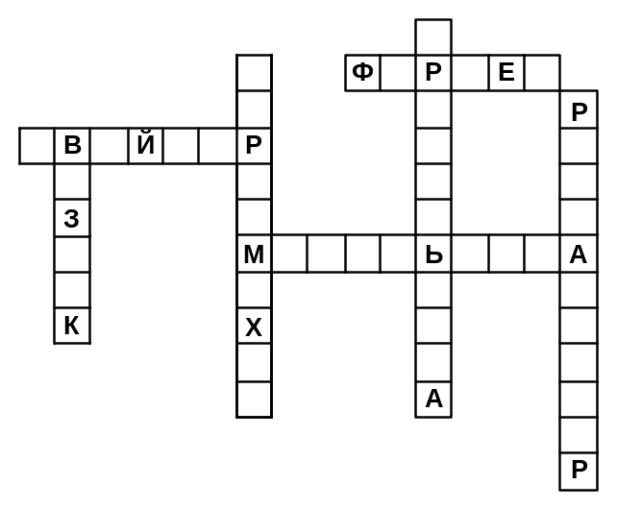
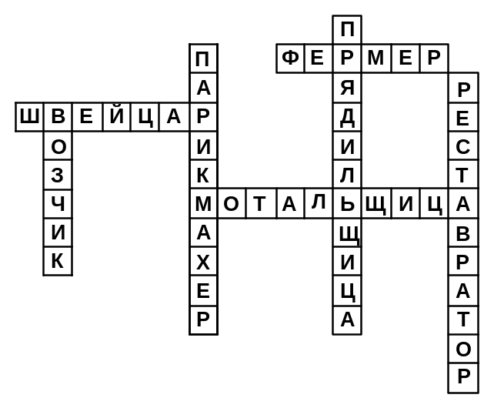
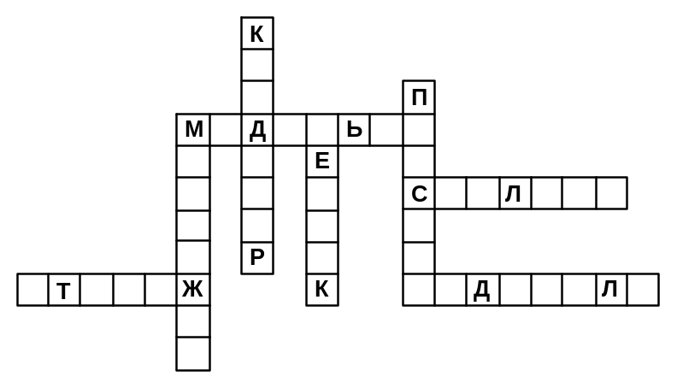
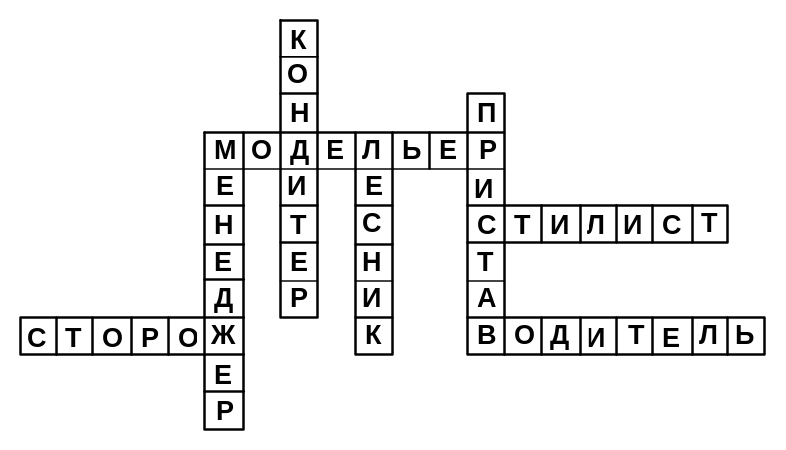
7. Конкурс “Подумай – отгадай”
Первое и последнее слова в пословице даны, нужно отгадать всю пословицу. Вопросы задаются каждой команде по очереди.
- Портной испортит – утюг загладит.
- Больше дела – меньше слов.
- Глаза боятся – руки делают.
- Терпенье и труд все перетрут.
- Велик телом, да мал делом.
- Болтуна видать по слову, а рыбака - по улову.
8. Конкурс “Ищи друга”
Карточки, на которых написаны пословицы, разрезаются на две части, перемешиваются, и каждый берет половину. Задача: найти другую половину.
- Без сноровки и ложку мимо уха пронесешь.
- Золото познается в огне, человек – в труде.
- Кукушка не ястреб, неуч – не мастер.
- Кроить - не шить: после не распорешь.
- На чужой каравай рот не разевай, а пораньше вставай, да свой наживай.
- С мастерством люди не родятся, но добытым мастерством гордятся.
- Ленивый ложится с курами, а встает со свиньями.
- Кто любит трудиться, тому без дела не сидится.
- Захочешь – на гору вскочишь, а не захочешь – и горы не съедешь.
- Ленивый одну работу два раза делает, скупой два раза платит.
- Кто умеет хорошо трудится, тому есть чем хвалиться.
- Где работа, там и густо, а в ленивом доме пусто.
- Кто любит прохлаждаться, тому в хвосте оставаться.
- Люби дело – мастером будешь.
- К чему душа лежит, к тому и руки приложатся.
9. “Аукцион песен и стихов”
Команды по очереди исполняют строчки из песен или стихов о профессиях. Побеждает команда, исполнившая задание последней.
10. “Вопросы – загадки ”
За правильный ответ команда получает по 1 баллу.
- Кто из русских царей владел четырнадцатью ремеслами? (Петр 1)
- Кто по профессии был А.П. Чехов? (Врач)
- Что общего в обслуживании коровы и ЭВМ? (Начало профессии: оператор машинного доения и оператор ЭВМ)
- Назовите профессию, изменение окончания в названии которой совершенно меняет ее назначение. (Машинист – машинистка)
- Определите профессию, для которой необходимы были следующие предметы: скальпель, огурец, одеколон, ножницы? (Парикмахер)
- Чем занимается провизор? (Готовит лекарства)
- Он не сеет и не пашет, но отвечает за урожай. Кто он? (Агроном)
- Ходит по клеточкам конь и ладья ход свой последний готовит. О ком идет речь? (Шахматист)
11. “Подари подарок сопернику”
За 3 минуты подготовить подарок соперникам
IV. Подведение итогов КВНа, награждение победителей.

Уровни профессиональной пробы.
Выполнение профессиональной пробы
2 уровень
Технологический  компонент |  | Ситуативный  компонент | Функциональный  компонент
Знание профессий.
Задание.  Каждая команда принимает участие в игре. |  | Задание.  Правильно выполнять задания игры | Задание.  Постараться набрать максимальное количество баллов.
Условие.  Модератор четко и точно дает задания этапов игры.. |  | Условие.  Члены команды имеют возможность обсуждать задания и предлагать свои варианты ответов. | Условие.  Выбрать правильный ответ и всех предложенных..
 | Результат.  Задание считается выполненным, если все участники принимают участие в игре. | Результат.  Задание считается выполненным, если ребята проявляются находчивость и активно учувствуют в конкурсах. | Результат.  Задание считается выполненным, если команда максимально правильно ответила на вопросы и набрала баллов больше среднего.

Анкета на выявление предпочтения участника профессиональной пробы.
Уровень №2.
Понимание значимости приобретения профессии

Цель: определить готовность учащихся к выбору профессии.
Ход опросника: Участникам предлагается прочитать перечисленные ниже утверждения и выразить своё согласие или несогласие с ними ответами «да» или «нет».
1.Вы уже твёрдо выбрали будущую профессию.
2.В избранной профессии Вас привлекает, прежде всего, сам процесс труда.
3.Вы выбираете профессиональное учебное заведение потому, что туда пошли учиться Ваши друзья.
4.Вы выбираете место учёбы потому, что оно недалеко от дома.
5.Если Вам не удастся получить избираемую профессию, то у Вас есть запасные варианты…
6.Вы периодические беседуете с родителями о будущей профессии.
7.Не важно, кем работать, важно, как работать.
8.Вы думаете, что с выбором профессии не надо спешить, сначала следует получить аттестат.
9.Вам известно, каких качеств, важных для будущей профессиональной деятельности, вам не достаёт.
10.Согласны ли Вы с тем, что здоровье не влияет на выбор профессии?
11.Учителя и воспитатели одобряют Ваш выбор будущей профессии.
12.Вы знаете о неприятных сторонах будущей профессии.
13.Вы консультировались о выборе профессии у врача.
14.Главное в выборе профессии – возможность поступить в профессиональное учебное заведение.
15.Вы знаете об условиях поступления в выбранное учебное заведение.
16.Вам известно о возможностях трудоустройства по избираемой профессии.
17.Вы уверены, что родственники помогут Вам устроиться на работу (учёбу).
18.Вы знаете о возможных заработках у представителей избираемой Вами профессии.
19.Если не удастся поступить в избранное учебное заведение, то Вы будете пытаться ещё раз.
20.Для правильного выбора профессии достаточно Вашего слова «хочу».
Обработка и интерпретация результатов.
Проставьте полученные варианты ответов в две строки следующим образом:
I: 1 3 6 7 8 11 12 16 17 19 20 22 23
II: 2 4 5 9 10 13 15 18 21 24
Подсчитайте в первой строке сумму ответов «да», во второй – сумму ответов «нет»
Сложите полученные суммы и определите уровень готовности подростков к выбору
профессии по следующей шкале:
0–6 баллов – неготовность;
7–12 баллов – низкая готовность;
13–18 баллов – средняя готовность;
19–24 балла – высокая готовность.
Родительское собрание "Помощь в профессиональном самоопределении подростка"
Слово педагога.
Выбор профессии. Каким огромным смыслом наполнено, казалось бы, привычное словосочетание, сколько в нем скрыто эмоций, тревог, ожиданий, проблем! Ведь это не просто удачно или неудачно принятое в юности решение, а зачастую сложившаяся или разбитая судьба, активная, творческая, радостная жизнь или пассивное, равнодушное существование, наконец, это одно из важнейших слагаемых и условий человеческого счастья, сознание своей необходимости людям. Кем стать? Этот вопрос задавал, задает и будет задавать буквально каждый ученик школы без исключения.
Хорошо, когда ребёнок с детства мечтает об определённой профессии – стать учителем или водителем – и не сомневается, что осуществит эту мечту. Конечно, у него не возникнут проблемы с выбором профессии. Но, как правило, у детей возникают трудности профессионального самоопределения. Одни не нашли в жизни пока ещё ничего интересного. У них нет никаких увлечений и из того, что их окружает в мире, их ничего не привлекает. Другие ребята, наоборот, интересуются всем: они одновременно занимаются в спортивных секциях, посещают несколько кружков и факультативов. Им не хватает свободного времени. Они очень активны и в учёбе, и в общественной деятельности. И, как ни странно, у них везде получается! Но, к сожалению и такие дети не могут определиться с тем, что им нравится больше, с чем связать свою дальнейшую жизнь. Для того, чтобы ребёнок сделал правильный выбор, надо помочь ему. И в этом его помощниками в первую очередь должны стать родители. А для этого сами родители так же должны знать правила и принципы при выборе профессии, чтобы помочь ребёнку разобраться в своих способностях, психологических особенностях и характеристиках профессий.
Рыночные отношения кардинально меняют характер и цели труда: возрастает его интенсивность, требуются высокий профессионализм, выносливость и ответственность. Неизбежны и такие социально-экономические последствия рынка, как безработица, формирование новых хозяйственных структур (государственных и частных); необходимость переподготовки и переучивания кадров. Поэтому не все работники на протяжении трудовой жизни будут иметь постоянно оплачиваемую работу, связанную с одной и той же специальностью. Предстоит постоянно совершенствоваться в профессии, психологически готовиться к иному виду профессиональной деятельности, проявляя предпринимательскую активность, уметь само реализоваться в разных видах общественных работ, выполняя функции «свободного носителя» социальных услуг.
Двум тысячам выпускников был задан вопрос: «Какие требования Вы предъявляете к своей будущей профессии?» И вот каковы оказались результаты.
Профессия должна быть:
1.Престижной;
2.Хорошо оплачиваемой;
3.Интересной;
4.С хорошими условиями труда;
5.Её легко было приобрести;
6.Соответствовать желанию родителей;
7.Можно было учиться и работать с друзьями;
8. Востребованной на рынке труда.
Как вы видите, большинство выпускников, выбирая профессию, свои собственные интересы и склонности ставят на третье место по степени важности, а возможность трудоустройства – и вовсе на восьмое место и совершенно не учитывают свою профессиональную пригодность, которая является одним из важнейших моментов, учитываемых в процессе профессионального выбора. Что же такое профессиональная пригодность? Это твоё здоровье, психофизические особенности организма, профессиональные способности и профессиональная квалификация.
Каковы же задачи родителей, чтобы риск выбора нелюбимой профессии был наименьшим.
1. Научить самостоятельности
Чего родители, в большинстве своем, желают своим детям? Встречать меньше преград на пути, избегать опасных ошибок, поступать правильно. Родительские советы – это попытка передать свой опыт, знания, рассказать о собственных тревогах. Да, детям нужно знать о правилах жизни в этом мире и быть готовым к трудностям. И да, детей нужно научить справляться с проблемами, но не решать все эти проблемы за них. Иначе в результате получится инфантильный, зависимый и уязвимый человек, который не готов принимать решения и уж тем более – нести за них ответственность.
Учить самостоятельности и ответственности лучше начинать с ранней юности. Как бы полезны ни были советы родных и близких, опыт собственного выбора и его последствий – единственное, что научит подростка оценивать ситуацию, анализировать последствия и отвечать за себя.
2. Найти баланс
Как же научить ребенка самостоятельности, при этом не допустить, чтобы он навредил себе? Как найти золотую середину между невмешательством в дела подростка и гиперопекой? Действуйте по простому и понятному алгоритму:
- Для начала примите как факт то, что у ребенка есть свое мнение и понимание ситуации, — он уже самостоятельная личность.
- Уточните, понимает ли ребенок последствия своего выбора, попросите рассказать о них. Это точно то, что хотелось бы получить в результате?
- В свою очередь расскажите о том, какими вы видите эти последствия, что подсказывает ваш опыт.
- Убедившись, что ваш ребенок вполне осознает, что происходит и какие будут последствия, примите его выбор и поддержите его.
3. Отвечать за последствия
Чем взрослее становится ребенок, тем больше вопросов перед ним встает. И с некоторыми он должен разобраться сам. Выслушав родных и близких, учитывая их советы и опыт, но – сам. В жизни подростков бывают решения, которые повлияют на всю их судьбу. Отвечать за правильность или неправильность таких решений они обязаны сами, причем осознавая эту ответственность как долг перед собой, а не перед кем-то еще: друзьями, родителями, обществом.
Выбор профессии – одна из первых и важных задач, с которой сталкивается подросток на своем пути. Слишком многое зависит от того, с каким делом человек свяжет свою жизнь. Конечно, образование и профессию можно сменить, но это потребует значительных усилий и средств. Поэтому нельзя безответственно относиться к выбору образования. Тем более, что в юности на этот выбор влияют не только разумные доводы вроде востребованности профессии, но и чисто эмоциональные аргументы.
4. Принять ошибки
Подростку важно объяснить исключительно «технические» аспекты получения образования, поиска работы по выбранной специальности и области деятельности. Объяснить, а не принять решение за него. Возможно, он разочаруется в своем выборе. Возможно, он признает, пусть и запоздало, правильность советов. Но еще он поймет, что самостоятельный выбор – это только его ответственность за свою жизнь. Испытания и ошибки закаляют характер и учат рациональному мышлению. Некоторое количество шишек человек, так или иначе, набьет. И это станет жизненным опытом, которым он, впоследствии, поделится со своими детьми.
Осознанный выбор – всегда испытание и всегда большая польза для самостоятельного мышления. Чего бы он ни касался, по какому бы вопросу ни возникал, каких бы усилий ни требовал. Человек должен с юности принимать решения. И уметь самостоятельно отвечать за ошибки, если выбор был неправильным.

Анкета для родителей.
1. Выбрал ли Ваш сын (дочь) учебное заведение для продолжения образования?
а) да, выбрал; б) выбрал, но еще колеблется;
в) не выбрал; г) не знаю.
2. В каком учебном заведении, по Вашему мнению, следует продолжать образование сыну (дочери)?
а) в профтехучилище; б) в техникуме; в) в школе.
3. Как вы думаете, Ваше мнение совпадает с желанием сына (дочери) или нет?
а) полностью совпадает; б) совпадает в основном;
в) трудно сказать (не знаю); г) не совпадает.
4. Если выбор дальнейшего места учебы сына или дочери не совпадает с Вашим намерением, как Вы к этому относитесь?
а) буду настаивать на своем; б) буду просить изменить свое решение;
в) трудно сказать; г) соглашусь с его выбором.
5. Укажите, какие способности проявились у Вашего сына (дочери)?
а) технические; б) математические;
в) литературные; г) лингвистические (к языкам);
д) биологические; е) педагогические;
ж) организаторские; з) художественные;
и) музыкальные; к) спортивные.
6. В какой области деятельности Вы советуете заниматься в дальнейшем?
а) производство; б) сфера обслуживания;
в) наука; г) медицина;
д) педагогика; е) административная деятельность;
ж) искусство; з) спорт;
и) военное дело. к) ДРУГОЕ (УКАЖИТЕ ЧТО ИМЕННО)
7. Какие занятия более всего привлекают Вашего ребенка во внеучебное время?
а) углубленное изучение учебного предмета или области знаний;
б) посещение специальных школ, участие в олимпиадах;
в) работа в предметных и технических кружках;
г) занятия искусством, спортом, чтение, общественная работа, просмотр телепередач;
д) не имеет определенных занятий.
8. Что, по Вашему мнению, должно определять выбор профессии?
а) мнение родителей;
б) интерес к профессии;
в) способность к данной профессии;
г) возможность профессионального роста;
д) потребности города в кадрах;
е) материальное благополучие;
ж) условия труда.
з) ДРУГОЕ (УКАЖИТЕ ЧТО ИМЕННО)
9. Что Вы можете сказать о здоровье Вашего ребенка?
а) ребенок здоров;
б) имеются отклонения в состоянии здоровья;
в) значительные отклонения в состоянии здоровья (состоит на учете врачей-специалистов) или затруднения в оценке его преобладающих интересов и способностей.
Параллельное анкетирование учащихся и родителей дает возможность выявить искаженные представления последних о личности детей, уровень понимания общей ситуации профессионального выбора. На основе полученных данных учитель также может сопоставить оценку родителей и мнение ребенка со своими представлениями о нем. В случае несовпадения важно установить его причину (неадекватная самооценка подростка, необъективность или неискренность родителей и др.).
Опрашивать по данной анкете школьников и взрослых можно группой, однако обсуждать результаты надо индивидуально. При анкетировании родители и их ребенок независимо друг от друга отвечают на сходные по содержанию вопросы, отражающие различные стороны выбора профессии. Смысл задания заключается в том, чтобы родители могли сравнить свое мнение и мнение сына (дочери) по вопросам подготовки к будущей профессии.

